附件1

“家庭医生”服务标识及工作室标牌制作要求

一、“家庭医生”服务标识


二、“家庭医生”服务标识标准色彩
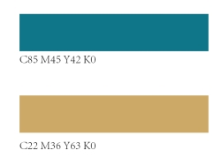

1.图标的主体由三个手拉手相连的人围合而成，象征着家庭医生紧密地关爱、守护着家庭健康的内涵；
2.三个相连的人同时也传递了全程、连续、综合的家庭医生服务特征，和“关心、用心、放心”的以人为本服务理念；
3.图标中的小屋和十字既寓义家庭医生服务面向社区居民，又体现了家庭医疗健康是其服务的核心；
4.图标顺时针旋转的方向预示着家庭医生高效服务的时间表达，以此方式展开“15分钟健康服务圈”的不断循环；
5.图标整体色彩为绿色与金色的组合，体现健康、生机、温馨、和谐。
三、家庭医生工作室标牌制作要求(详见适量制作文件)
